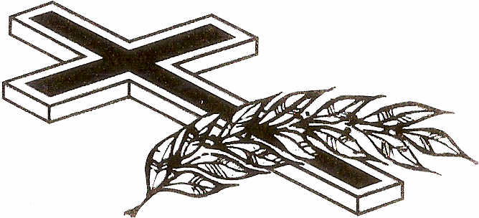

***„V teba, Pane, som dúfal;***

***nebudem zahanbený naveky.“***

*Ž 71, 1*

S kresťanskou nádejou vo vzkriesenie a večný život oznamujeme,

že dňa 5. marca 2019

zaopatrená sviatosťami odišla do Domu Otca vo veku 70 rokov

milovaná manželka, mama a stará mama

#### *Božena Aľušíková*

###### Pohrebné obrady spojené so zádušnou svätou omšou budú

**vo štvrtok 7. marca 2019 o 14.00 hod.**

**v Kostole Nájdenia Svätého Kríža v Snine.**

#### Requiescat in pace!

smútiaca rodina